**KATA PENGANTAR**

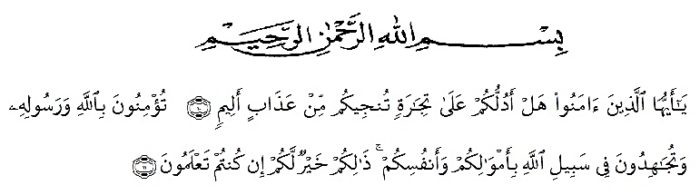

Artinya:

Hai orang-orang yang beriman, sukakah kamu aku tunjukkan suatu perniagaan yang dapat menyelamatkanmu dari azab yang pedih?. Yaitu kamu beriman kepada Allah dan Rasul-Nya dan berjihad di jalan Allah dengan harta dan jiwamu. Itulah yang lebih baik bagimu, jika kamu mengetahui. (Q.S. As-Shaff Ayat 10-11).

Puji Syukur penulis panjatkan Kehadirat Allah SWT yang telah memberikan karunia, rahmat, taufik dan hidayah-Nya hingga penulis dapat menyelesaikan skripsi dengan judul “Pengaruh Bimbingan Kelompok Teknik *Self Management* Terhadap Sikap Tanggung Jawab Siswa Mengerjakan PR Pada Siswa Kelas VIII-1 SMP Negeri 4 Percut Sei Tuan Tahun Ajaran 2020/2021”.

Penulis menyadari dengan sepenuh hati bahwa tersusunnya skripsi ini tidak hanya kemampuan dari penulis sendiri melainkan banyak berbagai pihak yang telah membantu dalam penyelesaian skripsi ini. Untuk itu, penulis mengucapkan terima kasih yang sebesar-besarnya kepada:

1. Bapak Dr. KRT. H. Hardi Mulyono SE, M.AP, selaku Rektor Universitas Muslim Nusantara Al Washliyah beserta Wakil Rektor.
2. Bapak Drs. Samsul Bahri, M.Si, selaku Dekan Fakultas Keguruan dan Ilmu Pendidikan Universitas Muslim Nusantara Al Washliyah.
3. Ibu Ika Sandra Dewi, S.Pd, M.Pd, selaku Plt. Ketua Program Studi Bimbingan Konseling Fakultas Keguruan dan Ilmu Pendidikan Universitas Muslim Nusantara Al Washliyah.
4. Ibu Khairina Ulfa Syaimi, S.Pd, M.Pd, selaku pembimbing yang telah banyak membantu, membimbing, dan memberikan arahan kepada penulis untuk menyelesaikan skripsi ini.
5. Kepada Bapak dan Ibu Dosen serta seluruh Staf Administrasi di Fakultas Keguruan dan Ilmu Pendidikan Universitas Muslim Nusantara Al Washliyah.
6. Kepada Ayah saya ASBOAN dan Ibu saya Rosnida Harahap, serta seluruh keluarga yang telah memberikan dukungan dan semangat sehingga penulis bisa menyelesaikan skripsi ini.
7. Kepada adik saya Winda Fitriani yang telah membantu penulis dalam menyelesaikan skripsi ini dengan tulus dan baik.
8. Kepada sahabat-sahabat saya Endang Suningsih, Risma Yasinta, Aidila Safitri, Sri Agustina Solin, Siti Nazmah Hafni, Eva Susanti, Aida Syahfitri, Siti Wulandari dan Siti Fatimah yang telah banyak membantu dan memberikan motivasi kepada saya dalam meneyelesaikan skripsi ini.
9. Teman-teman saya kelas 8 BK H siang yang banyak membantu dan memberikan semangat kepada peneliti untuk menyelesaikan skripsi ini.
10. Demikian juga untuk teman-teman seperjuangan Bimbingan dan Konseling Stambuk 2017 yang telah memberikan arahan dan motivasi kepada penulis sampai terselesaikannya skripsi ini.

Akhirnya pada semua pihak yang telah membantu dalam penulisan skripsi ini yang tidak dapat penulis sebutkan namanya satu persatu. Semoga kebaikan yang telah penulis terima menjadi amal ibadah bagi kita semua dan hasil penelitian ini dapat bermanfaat meningkatkan mutu pendidikan, khususnya bimbingan konseling pada masa yang akan datang. Aamiin.

Medan, Juni 2021

Penulis

**Ririn Eriska**